I Международный марафон «Новогодняя ёлка. Что мы знаем о ней?»
Ответы
для учащихся 3-5 классов

Ответ должен быть представлен строго в виде ОДНОГО СЛОВА (или ЧИСЛА) без кавычек, точек, орфографических ошибок в именительном падеже. Букву «ё» в слове можно писать как «ё» или как «е». Неверно записанные ответы не учитываются
№ | Вопрос | Рисунок | Ответ
1 | Вставьте пропущенное слово:  Маленькой елочке  Холодно зимой,  Из лесу елочку  Взяли мы домой.  Беленький ………  Елочку просил:  «Мятного пряничка  Зайке принеси!» | 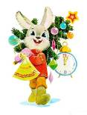 | – – и – ь – –  Заинька
2 | Кто зажег мне елочку такую,  Не иначе как хороший друг.  Не боюсь я стужу ледяную —  Огоньки горят вокруг.  Как звали медвежонка, который пел эту песенку? |  | У – – а  Умка
3 | Вставьте пропущенное слово:  Чу! Снег по лесу частому  Под полозом скрипит;  ……… мохноногая  Торопиться, бежит. | 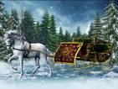 | – о – – д – –  Лошадка
4 | Елочка, ёлка –  Лесной аромат.  Очень ей нужен  Красивый наряд.  Пусть эта ёлочка  В праздничный час  Каждой иголочкой  Радует нас,  Радует нас.  Эта песня пришла к нам из кукольного мультфильма «Новогодняя ………» в 1972 году. Вставьте пропущенное слово в названии мультфильма. | 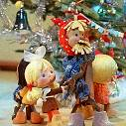 | С – – з – –  Сказка
5 | Ёлка плакала сначала от домашнего тепла,  Утром плакать перестала, задышала, ожила. Чуть дрожат её иголки, на ветвях огни зажглись.  Как по лесенке, по ёлке огоньки взбегают ввысь.  Как называется это стихотворение С. Я. Маршака? |  | – е – – – – ь  Декабрь
6 | …Зайчата бросились вперед  И прыгнули на елку.  Они прижали ушки,  Повисли, как игрушки.  Десять маленьких зайчат  Висят на елке и молчат…  Назовите фамилию автора этого стихотворения. | 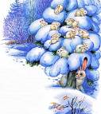 | – а – – о  Барто  (Агния Барто)
7 | Вставьте пропущенное слово:  Песня для ёлочки  …  Будет у ёлочки нашей веселье:  Сделаем ей из гирлянд ………,  Повесим конфеты, шары и хлопушки,  Ведь ёлки, как дети, любят игрушки!… |  | О – е – – – – е  Ожерелье
8 | Вставьте пропущенное слово:  Перед праздником зима  Для зелёной ёлки  ……… белое сама  Сшила без иголки. | 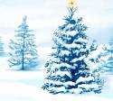 | П – – – – е  Платье
9 | Как называется профессия человека, создающего изделия из разогретой стеклянной массы путём выдувания. Стекло выдувается через специальную трубку, создавая всевозможные полые предметы: посуду, шары и пр. | 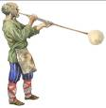 | С – е – – о – – в  Стеклодув
10 | Удивительные музыкальные свойства этого дерева были подмечены очень давно. Оно прекрасно резонирует и издает красивый звук. Гитары, скрипки, фортепиано и рояли, старинные русские гусли и еще много инструментов обязаны своим звучанием этому дереву. Назовите это дерево. | 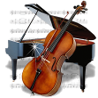 | – – ь  Ель
11 | Вставь пропущенное слово:  С неба падает зимою легкая пушинка и на варежку ложится белая …… |  | С – е – – – – а  Снежинка
12 | Какой балет начинается сценой у рождественской ёлки? | 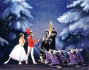 | – е – – у – – и –  Щелкунчик
13 | Как называется сказка Г. Х. Андерсена, начинающаяся следующими словами:  «В лесу стояла чудесная елочка. Место у нее было хорошее, воздуха и света вдоволь; кругом же росли подруги постарше — и ели, и сосны…» | 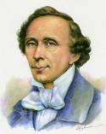 | – – ь  Ель
14 | Лес из осин называется осинник, из дубов — дубрава. А как называется хвойный лес из елей? | 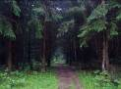 | – – ь – – к  Ельник
15 | В конце 1840 года в Петербурге появились первые в России ёлочные ……… – сюда крестьяне из соседних деревень свозили на продажу елки.  Вставьте пропущенное слово. | 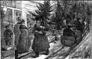 | – а – – – ы  Базары  (Базар)
16 | Согласно одной из легенд она появилась из паутины, которой пауки оплели новогоднюю ель в доме очень бедной, доброй, многодетной мамы. Христос благословил ее скромно украшенную елочку, и к утру вся паутина превратилась в серебряные нити.  Как мы сейчас называем эти нити? |  | – и – – – а  Мишура
17 | Существует несколько версий ее возникновения. По одной из них, первую елочную ………, состоящую из электрических лампочек, в 1882 году соорудил один из друзей Томаса Эдисона – Эдвард Джонсон.  Вставьте пропущенное слово. |  | – и – – я – – у  Гирлянду  (Гирлянда)
18 | Какая страна считается исторической родиной рождественской, а потом и новогодней елки? |  | – е – – а – – я  Германия
19 | Зима раскрыла снежные объятья  И до весны всё дремлет тут  Только ёлки в треугольных платьях  Только ёлки в треугольных платьях...  Как называется фильм, в котором прозвучала эта песня? | 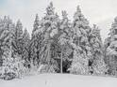 | Ч – – о – – и  Чародеи
20 | В 1858 году в Эльзасе случился неурожай этих фруктов, ёлки нечем было украшать. Из – за чего началось массовое производство стеклянных игрушек.  Назовите этот фрукт. | 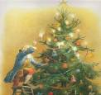 | Я – – – – о  Яблоко
21 | Стихотворение З. Александровой «Маленькой елочке холодно зимой…», уже давно стало известной и любимой детской песенкой. А в каком году было написано это стихотворение? | 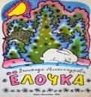 | 1 – – 5  1935
22 | В каком городе в 1852 году в здании Екатерингофского вокзала прошла первая публичная елка? | 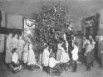 | – е – – р – – – г  Петербург
23 | Как называется старейшее российское предприятие по производству стеклянных ёлочных игрушек, расположенное в г. Клине, и ведущее свою легендарную историю с 1848 года? | 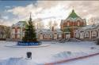 | Ё – о – – а  Ёлочка
24 | В этой стране рождественские ёлки часто украшают искусственной паутиной или пауками.  Назовите эту страну. | 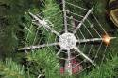 | П – – ь – –  Польша
25 | В этой стране в начале XIX века появились первые искусственные елки, сделанные из утиных перьев, окрашенных в зеленый цвет.  Назовите эту страну. |  | – е – – а – – я  Германия
26 | На Новый год в этом городе центром празднований становится Трафальгарская площадь. C 1841 года по указу королевы здесь устанавливается главная елка страны. Приблизительно в то же время возникла традиция поздравлять друг друга открытками.  Назовите этот город. | 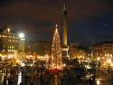 | Л – – – о –  Лондон
27 | В каком году в канун Рождества в Мариинском театре в Санкт – Петербурге был впервые поставлен балет "Щелкунчик", на музыку П. И. Чайковского? | 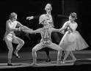 | – 8 – –  1892
28 | В этом городе в 1885 году впервые была установлена ёлка с электрическими гирляндами?  Назовите этот город. |  | В – – и – г – – –  Вашингтон

